Compute Engine

- Existem vários tipos de VM’s e você precisa definir qual das Vm’s se adequão mais ao seu projeto.

1) Migração de VMs para o Compute Engine
- O Compute Engine fornece ferramentas para ajudar você a migrar seus aplicativos para a nuvem. Você executa seus aplicativos no Compute Engine em alguns minutos, enquanto seus dados são migrados de modo transparente em segundo plano. Migre seus aplicativos dos servidores físicos e de VMs do VMware vSphere, Amazon EC2 ou Azure.
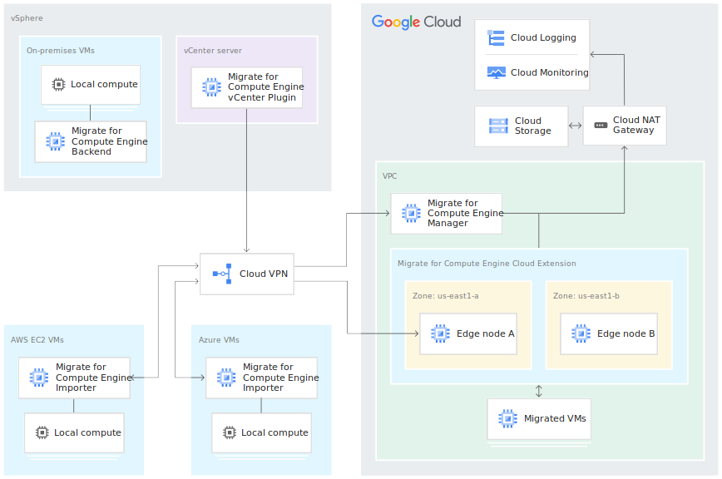
2) Recursos de Cloud Engine

Gerenciador de cargas de trabalho: Já disponível para cargas de trabalho SAP, o Gerenciador de cargas de trabalho avalia as cargas de trabalho do seu aplicativo detectando desvios de padrões documentados e práticas recomendadas para evitar problemas de forma proativa, analisar as cargas de trabalho continuamente e simplificar o sistema de solução de problemas.

VM Manager : O VM Manager é um conjunto de ferramentas que podem ser usadas para gerenciar sistemas operacionais para grandes frotas de máquinas virtuais (VMs) que executam o Windows e o Linux no Compute Engine.

Batch: Batch é um serviço de lote totalmente gerenciado que permite programação, enfileiramento, escalonamento automático e execução de jobs nas instâncias do Compute Engine.

Migração em tempo real para Vms: As máquinas virtuais do Compute Engine podem ser migradas em tempo real entre sistemas host sem precisar reiniciar, o que mantém os aplicativos em execução mesmo durante manutenções.

VMs confidenciais: VMs confidenciais são uma tecnologia inovadora que permite que você criptografe dados em uso enquanto eles são processados. É uma implantação simples e fácil de usar que não compromete o desempenho. Você colabora com todo mundo enquanto preserva a confidencialidade dos seus dados.

Nós de locatário individual: Os nós de locatário individual são servidores físicos do Compute Engine, dedicados exclusivamente a seu uso.

Tipos de máquinas personalizados : Crie uma máquina virtual com um tipo de máquina personalizado que se adapte melhor às suas cargas de trabalho. Você terá uma economia significativa ao adequar um tipo de máquina personalizado às suas necessidades.

Tipos de máquinas predefinidos: O Compute Engine oferece configurações predefinidas de máquinas virtuais para todas as necessidades, desde instâncias pequenas de uso geral até instâncias grandes com otimização de memória.

VMs spot: Instâncias de computação com preços acessíveis, adequadas para jobs em lote e cargas de trabalho tolerantes a falhas. VMs spot oferecem economia significativa de até 91%, enquanto ainda mantém o mesmo desempenho e recursos que as VMs regulares.

Grupos de instâncias: Um grupo de instâncias é um conjunto de máquinas virtuais. Ele cria e exclui máquinas virtuais automaticamente para atender à demanda, além de corrigir falhas da carga de trabalho e executar atualizações.

Discos permanentes: Armazenamento em blocos durável e de alto desempenho para instâncias de VMs. O Compute Engine oferece duas formas de disco permanente: o Google Cloud Hyperdisk e o Persistent Disk. Crie discos permanentes nos formatos HDD ou SSD. É possível também tirar snapshots e criar novos discos permanentes com eles. Se uma instância de VM é encerrada, o disco permanente dela retém os dados e pode ser anexado a outra instância.

Aceleração com GPUs: É possível adicionar GPUs para acelerar cargas de trabalho de computação intensa, como aplicativos de estações de trabalho virtual, simulação e machine learning. Adicione ou remova GPUs de uma VM quando a carga de trabalho mudar e pague apenas pelos recursos que você usar.

Aceleração com TPU: É possível adicionar Cloud TPUs para acelerar aplicativos de machine learning e de inteligência artificial. As Cloud TPUs podem ser reservadas, usadas sob demanda ou disponíveis como VMs preemptivas.

Balanceamento de carga global: A tecnologia de balanceamento de carga global ajuda você a distribuir solicitações recebidas em todos os pools de instâncias em várias regiões. Assim, você alcança os níveis máximos de desempenho, capacidade de processamento e disponibilidade com baixo custo.

Faturamento por segundo: O faturamento do Google é feito em incrementos por segundo. Você paga somente pelo tempo de computação que usar.

Economia com compromissos: Com os descontos por compromisso de uso, você economiza até 57%, sem custos iniciais nem restrições de tipo de instância.

Reservas: Crie reservas para instâncias de VMs em uma zona específica. Use reservas para garantir que seu projeto tenha recursos em caso de aumentos futuros na demanda. Quando você não precisar mais de uma reserva, basta excluí-la para interromper as cobranças correspondentes.

Recomendações de dimensionamento adequado: No Compute Engine, há recomendações de tipos de máquinas para ajudar você a otimizar a utilização de recursos das instâncias de máquinas virtuais (VM). Use essas recomendações para redimensionar o tipo de máquina da instância e utilizar os recursos dela de maneira mais eficiente.

Política de posicionamento: Use a Política de posicionamento para especificar a localização das instâncias de hardware. A Política de posicionamento difundida proporciona maior confiabilidade ao colocar as instâncias em hardwares distintos, reduzindo, assim, o impacto das falhas de hardware. A Política de posicionamento compacta proporciona menor latência entre os nós, aproximando as instâncias dentro da mesma infraestrutura de rede.

3) Recursos Em VM’s

- Na hora da criação você pode escolher a região a zona o tipo da máquina e se ela é spot.
- subir ela com um container dentro rodando caso queira.
- escolher o tipo de SO, tamanho de disco e service account.
- script de startup e vários discos.

